实验三十九 精确营销：电影推荐系统

39.1 实验目的
了解常用的基于矩阵分解的协同过滤推荐算法的基本原理，掌握Spark MLlib中对基于模型的协同过滤算法的封装函数的使用，对Spark中机器学习模块内容加深理解。

39.2 实验要求
- 实验提供数据集，包含用户数据、电影数据、电影评分数据以及我的评分数据。
- 根据提供的电影评分数据，利用Spark进行训练，得到一个最佳推荐模型。
- 用实际数据和平均值这两方面评价该模型的准确度。
- 根据我的评分数据向我推荐10部电影。

39.3 实验步骤

39.3.1 试验原理概述
协同过滤算法按照数据使用，可以分为：
1）基于用户（UserCF）
2）基于商品（ItemCF）
3）基于模型（ModelCF）
按照模型，又可以分为：
最近邻模型：基于距离的协同过滤算法
Latent Factor Mode（SVD）：基于矩阵分解的模型
Graph：图模型，社会网络图模型
本次实验，使用的协同过滤算法是基于矩阵分解的模型，就是基于样本的用户喜好信息，训练一个推荐模型，然后根据实时的用户喜好的信息进行预测，计算推荐。
ALS是alternating least squares的缩写，意为交替最小二乘法，该方法常用于基于矩阵分解的推荐系统中。对于一个R（观众对电影的一个评价矩阵）可以分解为U（观众的特征矩阵）和V（电影的特征矩阵），在这个矩阵分解的过程中，评分缺失项得到了填充，也就是说我们可以基于这个填充的评分来给用户最商品推荐了。
MLlib支持基于模型的协同过滤算法，其中user和product对应图中的user和movie，user和product之间有一些隐藏因子。MLlib使用ALS(alternating least squares)来学习得到这些潜在因子。
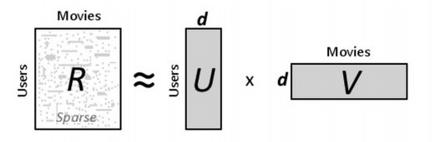
图中，原始矩阵R可能是非常稀疏的，但乘机UV是稠密的，即使该矩阵存在非零元素，非零元素的数量也非常少。因此模型只是对R的一种近似。原始矩阵R中大量元素是缺失的（元素值为0），算法为这些缺失元素生成（补全）了一个值，从这个角度讲，我们可以把算法称为模型。根据这个补全的矩阵，我们就可以从知道user也就知道了movies，或者知道movie也就知道了users，这就是以下实验推荐算法的基本原理。

39.3.2 数据集准备
构建模型的第一步是了解数据，对数据进行解析或转换，以便在Spark中作分析。Spark MLlib的ALS算法要求用户和产品的ID必须都是数值型，并且是32位非负整数，以下准备的数据集完全符合Spark MLlib的ALS算法要求，不必进行转换，可直接使用。

在本地文件/data/39/movie下有本次实验数据集，文件列表如下：
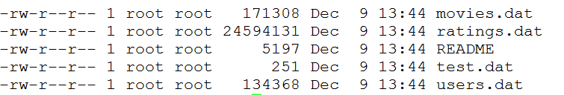

各文件数据格式如下（详细见README文件）：
1）用户数据（users.dat）
用户ID::性别::年龄::职业编号::邮编
6031::F::18::0::45123
6032::M::45::7::55108
6033::M::50::13::78232
6034::M::25::14::94117
6035::F::25::1::78734
6036::F::25::15::32603
6037::F::45::1::76006
6038::F::56::1::14706
6039::F::45::0::01060
6040::M::25::6::11106

2）电影数据（movies.dat）
电影ID::电影名称::电影种类
3943::Bamboozled (2000)::Comedy
3944::Bootmen (2000)::Comedy|Drama
3945::Digimon: The Movie (2000)::Adventure|Animation|Children's
3946::Get Carter (2000)::Action|Drama|Thriller
3947::Get Carter (1971)::Thriller
3948::Meet the Parents (2000)::Comedy
3949::Requiem for a Dream (2000)::Drama
3950::Tigerland (2000)::Drama
3951::Two Family House (2000)::Drama
3952::Contender, The (2000)::Drama|Thriller

3）评分数据（ratings.dat）
用户ID::电影ID::评分::时间
6040::2022::5::956716207
6040::2028::5::956704519
6040::1080::4::957717322
6040::1089::4::956704996
6040::1090::3::956715518
6040::1091::1::956716541
6040::1094::5::956704887
6040::562::5::956704746
6040::1096::4::956715648
6040::1097::4::956715569

- 我的评分数据（test.dat）
用户ID::电影ID::评分::时间
0::780::4::1409495135
0::590::3::1409495135
0::1210::4::1409495135
0::648::5::1409495135
0::344::3::1409495135
0::165::4::1409495135
0::153::5::1409495135
0::597::4::1409495135
0::1580::5::1409495135

将以上数据文件上传到HDFS文件系统：
cd /usr/cstor/hadoop/bin
hdfs dfs -copyFromLocal /data/39/movie/ /

39.3.3 代码实现
为防止shell端INFO日志刷屏，影响查看打印信息，修改打印日志级别，进入Spark安装的conf目录下，将log4j.properties.template文件复制一份，命名log4j.properties文件，然后将文件如下配置项：
log4j.rootCategory=WARN, console
进入Spark安装目录下bin目录，启动spark-shell：
cd /usr/cstor/spark/bin
./spark-shell --master spark://master:7077
具体代码如下：
/** 导入Spark机器学习推荐算法相关包 **/
import org.apache.spark.mllib.recommendation.{ALS, Rating, MatrixFactorizationModel}
import org.apache.spark.rdd.RDD

/** 定义函数，校验集预测数据和实际数据之间的均方根误差，后面会调用此函数 **/
def computeRmse(model:MatrixFactorizationModel,data:RDD[Rating],n:Long):Double = {
val predictions:RDD[Rating] = model.predict((data.map(x => (x.user,x.product))))
val predictionsAndRatings = predictions.map{ x =>((x.user,x.product),x.rating)}
.join(data.map(x => ((x.user,x.product),x.rating))).values
math.sqrt(predictionsAndRatings.map( x => (x._1 - x._2) * (x._1 - x._2)).reduce(_+_)/n)
}

/** 加载数据 **/
//1、我的评分数据(test.dat),转成Rating格式，即用户id，电影id，评分
val myRatingsRDD = sc.textFile("/movie/test.dat").map {
line =>
val fields = line.split("::")
// format: Rating(userId, movieId, rating)
Rating(fields(0).toInt, fields(1).toInt, fields(2).toDouble)
}
//2、样本评分数据(ratings.dat)，其中最后一列Timestamp取除10的余数作为key，Rating为值，
即(Int，Rating)，以备后续数据切分
val ratings = sc.textFile("/movie/ratings.dat").map {
line =>
val fields = line.split("::")
// format: (timestamp % 10, Rating(userId, movieId, rating))
(fields(3).toLong % 10, Rating(fields(0).toInt, fields(1).toInt, fields(2).toDouble))
}
//3、电影数据(movies.dat)(电影ID->电影标题)
val movies = sc.textFile("/movie/movies.dat").map {
line =>
val fields = line.split("::")
// format: (movieId, movieName)
(fields(0).toInt, fields(1))
}.collect().toMap

/** 统计所有用户数量和电影数量以及用户对电影的评分数目 **/
val numRatings = ratings.count()
val numUsers = ratings.map(_._2.user).distinct().count()
val numMovies = ratings.map(_._2.product).distinct().count()
println("评分数据总个数： " + numRatings)
println("参与评分的用户数据个数： " + numUsers)
println("参与评分的电影数据个数： " + numMovies)

/** 将样本评分表以key值切分成3个部分，分别用于训练（60%，并加入我的评分数据）、
校验（20%）以及测试（20%） **/
//定义分区数，即数据并行度
val numPartitions = 4
//因为以下数据在计算过程中要多次应用到，所以cache到内存
//训练数据集，包含我的评分数据
val training = ratings.filter(x => x._1 < 6).values.union(myRatingsRDD).repartition(numPartitions).persist()
//验证数据集
val validation = ratings.filter(x => x._1 >= 6 && x._1 < 8).values.repartition(numPartitions).persist()
//测试数据集
val test = ratings.filter(x => x._1 >= 8).values.persist()
//统计各数据集数量
val numTraining = training.count()
val numValidation = validation.count()
val numTest = test.count()
println("作为训练的评分数据个数（包含我的评分数据）： " + numTraining)
println("作为验证的评分数据个数： " + numValidation)
println("作为测试的评分数据个数： " + numTest)

/** 训练不同参数下的模型，获取最佳模型 **/
//设置训练参数及最佳模型初始化值
//模型的潜在因素的个数，即U和V矩阵的列数，也叫矩阵的阶
val ranks = List(8, 12)
//标准的过拟合参数
val lambdas = List(0.1, 10.0)
//矩阵分解迭代次数，次数越多花费时间越长，分解的结果也可能会更好
val numIters = List(10, 20)
var bestModel: Option[MatrixFactorizationModel] = None
var bestValidationRmse = Double.MaxValue
var bestRank = 0
var bestLambda = -1.0
var bestNumIter = -1
//根据设定的训练参数对训练数据集进行训练
for (rank <- ranks; lambda <- lambdas; numIter <- numIters) {
//计算模型
val model = ALS.train(training, rank, numIter, lambda)
//计算针对校验集的预测数据和实际数据之间的均方根误差
val validationRmse = computeRmse(model, validation, numValidation)
println("均方根误差： " + validationRmse + " 参数： --rank = "
+ rank + " --lambda = " + lambda + " --numIter = " + numIter + ".")

//均方根误差最小的为最佳模型
if (validationRmse < bestValidationRmse) {
bestModel = Some(model)
bestValidationRmse = validationRmse
bestRank = rank
bestLambda = lambda
bestNumIter = numIter
}
}

/** 用训练的最佳模型预测评分并评估模型准确度 **/
//训练完成后，用最佳模型预测测试集的评分，并计算和实际评分之间的均方根误差（RMSE）
val testRmse = computeRmse(bestModel.get, test, numTest)
println("最佳模型参数 --rank = " + bestRank + " --lambda = " + bestLambda
+ " --numIter = " + bestNumIter +
" \n最佳模型下的预测数据和实际数据之间的均方根误差： " + testRmse + ".")

//创建一个用均值预测的评分，并与最好的模型进行比较，
这个mean（）方法在DoubleRDDFunctions中，求平均值
val meanRating = training.union(validation).map(_.rating).mean
val baselineRmse = math.sqrt(test.map(x => (meanRating - x.rating) * (meanRating - x.rating))
.reduce(_ + _) / numTest)
println("均值预测数据和实际数据之间的均方根误差： " + baselineRmse + ".")
val improvement = (baselineRmse - testRmse) / baselineRmse * 100
println("最佳模型的预测数据相对于均值预测数据的准确提升度：
" + "%1.2f".format(improvement) + "%.")

//向我推荐十部最感兴趣的电影
val recommendations = bestModel.get.recommendProducts(0,10)
//打印推荐结果
var i = 1
println("向我推荐的10部电影:")
recommendations.foreach { r =>
println("%2d".format(i) + ": " + movies(r.product))
i += 1
}

39.4 实验结果
代码执行过程中打印日志信息如下：
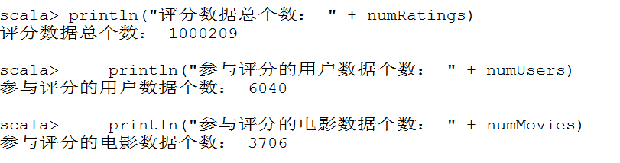
图39-1 所有数据数量统计图
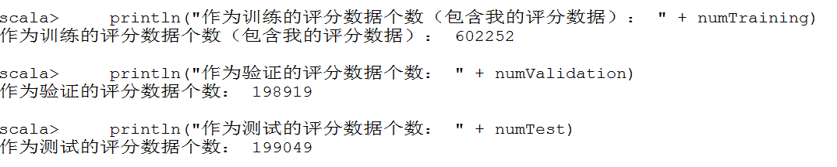
图39-2 评分数据切分的各数据集统计图
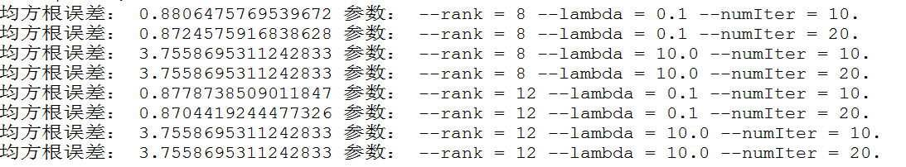
图39-3 训练时的参数及对应的误差图
图39-4 最佳模型的参数及对应的误差图
图39-5 均值预测的误差图
图39-6 最佳模型预测相比均值预测比较图
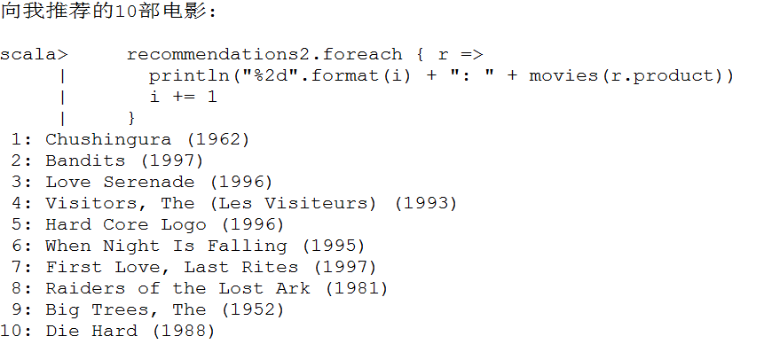
图39-7 最佳模型下向我推荐的电影图

